Hele Norden læser sammen den 13.-19.november!
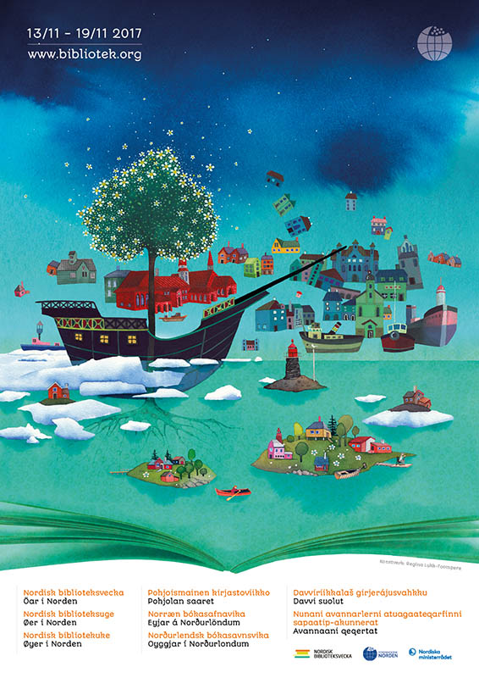
Det nordiske litteraturfællesskab opnår sit højdepunkt i november når vi tænder et lys og læser samme nordiske litteratur på samme tidspunkt i hele Norden og Baltikum. Mandagen den 13. november samles over 120 000 børn, unge og voksne for at deltage i Nordens største højtlæsningsbegivenhed. Nordisk biblioteksuge arrangeres for 21. gang af Foreningerne Norden for at fremme nordisk litteratur og fortælletradition.

”Gennem højtlæsning og litteratur får vi en pause fra den hektiske hverdag med telefoner og computere, og mulighed at fordybe os i en anden verden – bogens verden. Det fællesskab der skabes ved at læse samme tekster højt samtidigt i over 14 forskellige lande er fantastisk og skaber en helt unik nordisk samhørighed” – Anne Malmström, projektleder for Nordisk biblioteksuge.

I år fejrer vi Finlands 100 års jubilæum ved at vælge finske højtlæsningsbøger. Alle bøgernes fælles tema er ”Øer i Norden”. For de yngste børn bliver bogen Skatteøen læst op. Bogen er skrevet og illustreret af Mauri Kunnas, en af Finlands mest populære og fremgangsrige børnebogsforfattere. For unge har vi valgt den populære fantasyromanen Maresi, som er skrevet af finlandssvenske Maria Turtschaninoff og udgivet i 22 lande. Bogen Is, skrevet af den ålandske forfatter Ulla-Lena Lundberg læses højt i voksenkategorien. Is har fået flere priser og blev bl.a. nomineret til Nordisk råds litteraturpris.

Nordisk biblioteksuge er en uge fuld af litteratur, højtlæsning, udstillinger, debatter og kulturelle oplevelser med nordisk fokus for tusindvis af børn og voksne på bibliotek, skoler og andre kulturinstitutioner. Måske arrangeres en højtlæsning på en skole eller et bibliotek i nærheden af dig? Helt fra Grønland i vest til Hviderusland i øst arrangerer små og store institutioner højtlæsning som en del af Nordisk biblioteksuge 2017.

Tænd et lys og læs en bog under Nordisk biblioteksuge!

Mere information og pressebilleder på hjemmesiden: www.bibliotek.org

Nordisk biblioteksuge arrangeres af Foreningerne Norden og finansieres af Nordisk ministerråd.
KONTAKTINFORMATION
Administration: National kontaktperson:
Anne Malmström, projektleder Peter Jon Larsen, generalsekretær
Foreningerne Nordens Forbund Foreningen Norden
E-mail: projektleder@bibliotek.org landskontoret@foreningen-norden.dk
Tel: +45 53 69 30 66 Tlf: +45 35 42 63 25

